STREDNÁ PRIEMYSELNÁ ŠKOLA JOZEFA MURGAŠA
BANSKÁ BYSTRICA
VZOR 1

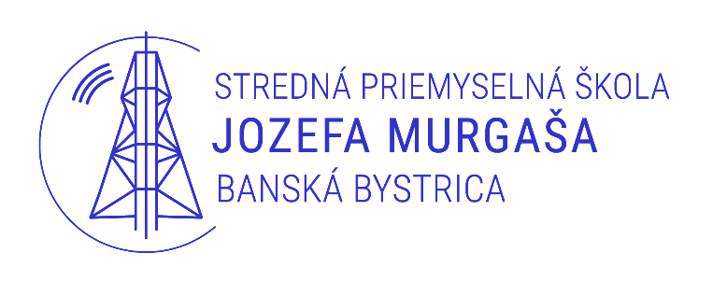

NÍZKOFREKVENČNÝ ZOSILŇOVAČ
MATURITNÁ PRÁCA PČOZ forma b)

PETER PETRŽEL, IV. B
BANSKÁ BYSTRICA 2022/2023

VZOR 2 odbor IST
STREDNÁ PRIEMYSELNÁ ŠKOLA JOZEFA MURGAŠA, HURBANOVA 6, BANSKÁ BYSTRICA

Meno a priezvisko: Peter Petržel
Trieda: IV. B
Školský rok: 2022/2023
Odbor: 2561 M informačné a sieťové technológie
Názov práce: Komplexný návrh počítačovej siete
Zadanie práce: Zostrojiť pôdorys návrhu počítačovej siete
Zostrojiť logickú topológiu počítačovej siete
Zostrojiť adresný plán počítačovej siete
Navrhnúť štruktúrovanú kabeláž pre danú budovu
Overiť funkčnosť návrhu počítačovej siete
Vypočítať a zostrojiť tabuľku ceny navrhovanej
počítačovej siete
Napísať sprievodnú dokumentáciu
Dátum zadania: xx. 10. 2022
Konzultant: Ing. Miroslava Guzlejová
Podpis konzultanta: .......................................................

VZOR 3 odbor elektrotechnika

STREDNÁ PRIEMYSELNÁ ŠKOLA JOZEFA MURGAŠA, HURBANOVA 6, BANSKÁ BYSTRICA

Meno a priezvisko: Peter Petržel
Trieda: IV. D
Školský rok: 2022/2023
Odbor: 2675 M elektrotechnika
Voliteľný predmet: Obrazová a zvuková technika
Názov práce: Nízkofrekvenčný zosilňovač
Zadanie práce: Zostrojiť funkčný nízkofrekvenčný zosilňovač
Vytvoriť technickú dokumentáciu
Overiť vlastnosti zariadenia meraním, výsledky merania
spracovať formou protokolu a priložiť k dokumentácií
Mať zaevidovaný plošný spoj číslom v školskej evidencií
Napísať sprievodnú dokumentáciu
Doložiť priebežnú vizualizáciu a prílohy
Dátum zadania: xx. 10. 2022
Konzultant: Ing. Dominik Šmondrk
Podpis konzultanta: .......................................................

VZOR 4 odbor multimédiá

STREDNÁ PRIEMYSELNÁ ŠKOLA JOZEFA MURGAŠA, HURBANOVA 6, BANSKÁ BYSTRICA

Meno a priezvisko: Peter Petržel
Trieda: IV. E
Školský rok: 2021/2022
Odbor: 2567 M multimédiá
Názov práce: 3D model mesta
Zadanie práce: Vytvoriť komplexné multimediálne dielo so
zameraním na 3D model (podľa individuálneho zadania)
Napísať sprievodnú dokumentáciu
Doložiť priebežnú vizualizáciu
Dátum zadania: xx. 10. 2022
Konzultant: Ing. Bohuslav Parobek
Podpis konzultanta: .......................................................

ČESTNÉ VYHLÁSENIE
VZOR 5

Čestne vyhlasujem, že túto maturitnú prácu som vypracoval samostatne s použitím uvedených literárnych zdrojov. Som si vedomý/vedomá dôsledkov, ak uvedené údaje nie sú pravdivé.

Banská Bystrica xx. xx. 2023 ............................................
vlastnoručný podpis autora

